Приложение №1

к постановлению Администрации
сельского поселения Курумоч муниципального района Волжский Самарской области

от ____________ № ___

ПРОЕКТ

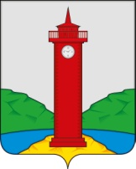

Собрание представителей
сельского поселения Курумоч
муниципального района Волжский

Самарской области

РЕШЕНИЕ

от __________________ № ________

О внесении изменений в Правила землепользования и застройки сельского поселения Курумоч муниципального района Волжский Самарской области

В соответствии со статьей 31, 33 Градостроительного кодекса Российской Федерации, руководствуясь статьей 28 Федерального закона
от 6 октября 2003 года № 131-ФЗ «Об общих принципах организации местного самоуправления в Российской Федерации», с учетом заключения о результатах публичных слушаний по проекту решения Собрания представителей сельского поселения Курумоч муниципального района Волжский Самарской области «О внесении изменений в Правила землепользования и застройки сельского поселения Курумоч муниципального района Волжский Самарской области» от 17.02.2021 г., Собрание представителей сельского поселения Курумоч муниципального района Волжский Самарской области решило:
1. Внести изменения в Карту градостроительного зонирования сельского поселения Курумоч муниципального района Волжский Самарской области (М 1:25000 и М 1:5000), входящую в состав Правил землепользования и застройки сельского поселения Курумоч муниципального района Волжский Самарской области, утвержденных решением Собрания представителей сельского поселения Курумоч муниципального района Волжский Самарской области от 25.12.2013 № 107/47 согласно приложению № 1, к настоящему Решению;
2. Опубликовать настоящее Решение, а также приложение № 1 к настоящему Решению в газете «Вести сельского поселения Курумоч».
3. Настоящее Решение вступает в силу со дня его официального опубликования.

Глава сельского поселения Курумоч
муниципального района Волжский
Самарской области И.В. Елизаров

Председатель Собрания представителей

сельского поселения Курумоч
муниципального района Волжский
Самарской области И.К. Каширин

Приложение № 1
к решению Собрания
представителей сельского
поселения Курумоч
муниципального района
Волжский Самарской области
от ______________ № ______
Изменения
в Карту градостроительного зонирования сельского поселения Курумоч муниципального района Волжский Самарской области (М 1:5000)
и в Карту градостроительного зонирования сельского поселения Курумоч муниципального района Волжский Самарской области (М 1:25000)

Карта градостроительного зонирования поселка Власть Труда (фрагмент) | Карта градостроительного зонирования поселка Власть Труда (фрагмент в редакции изменений)
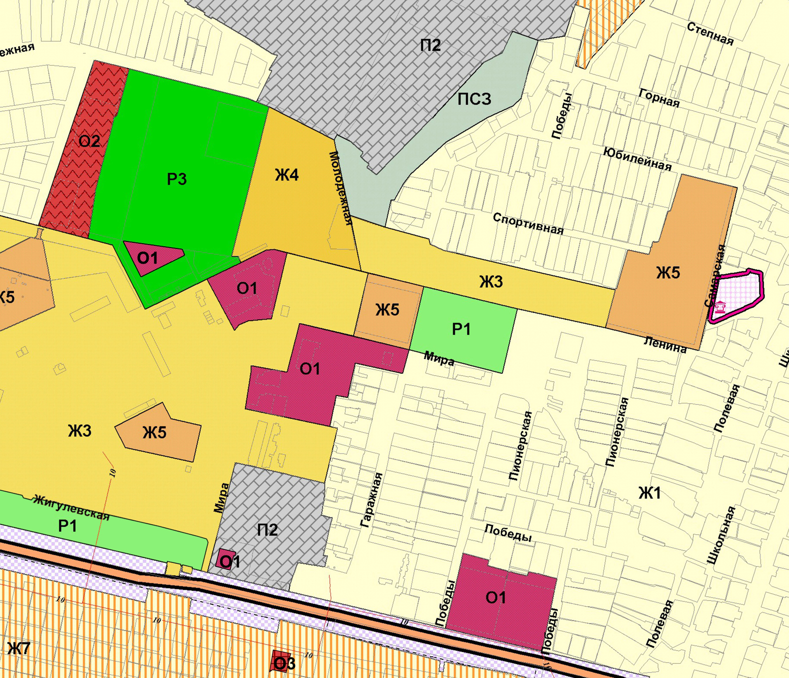 | 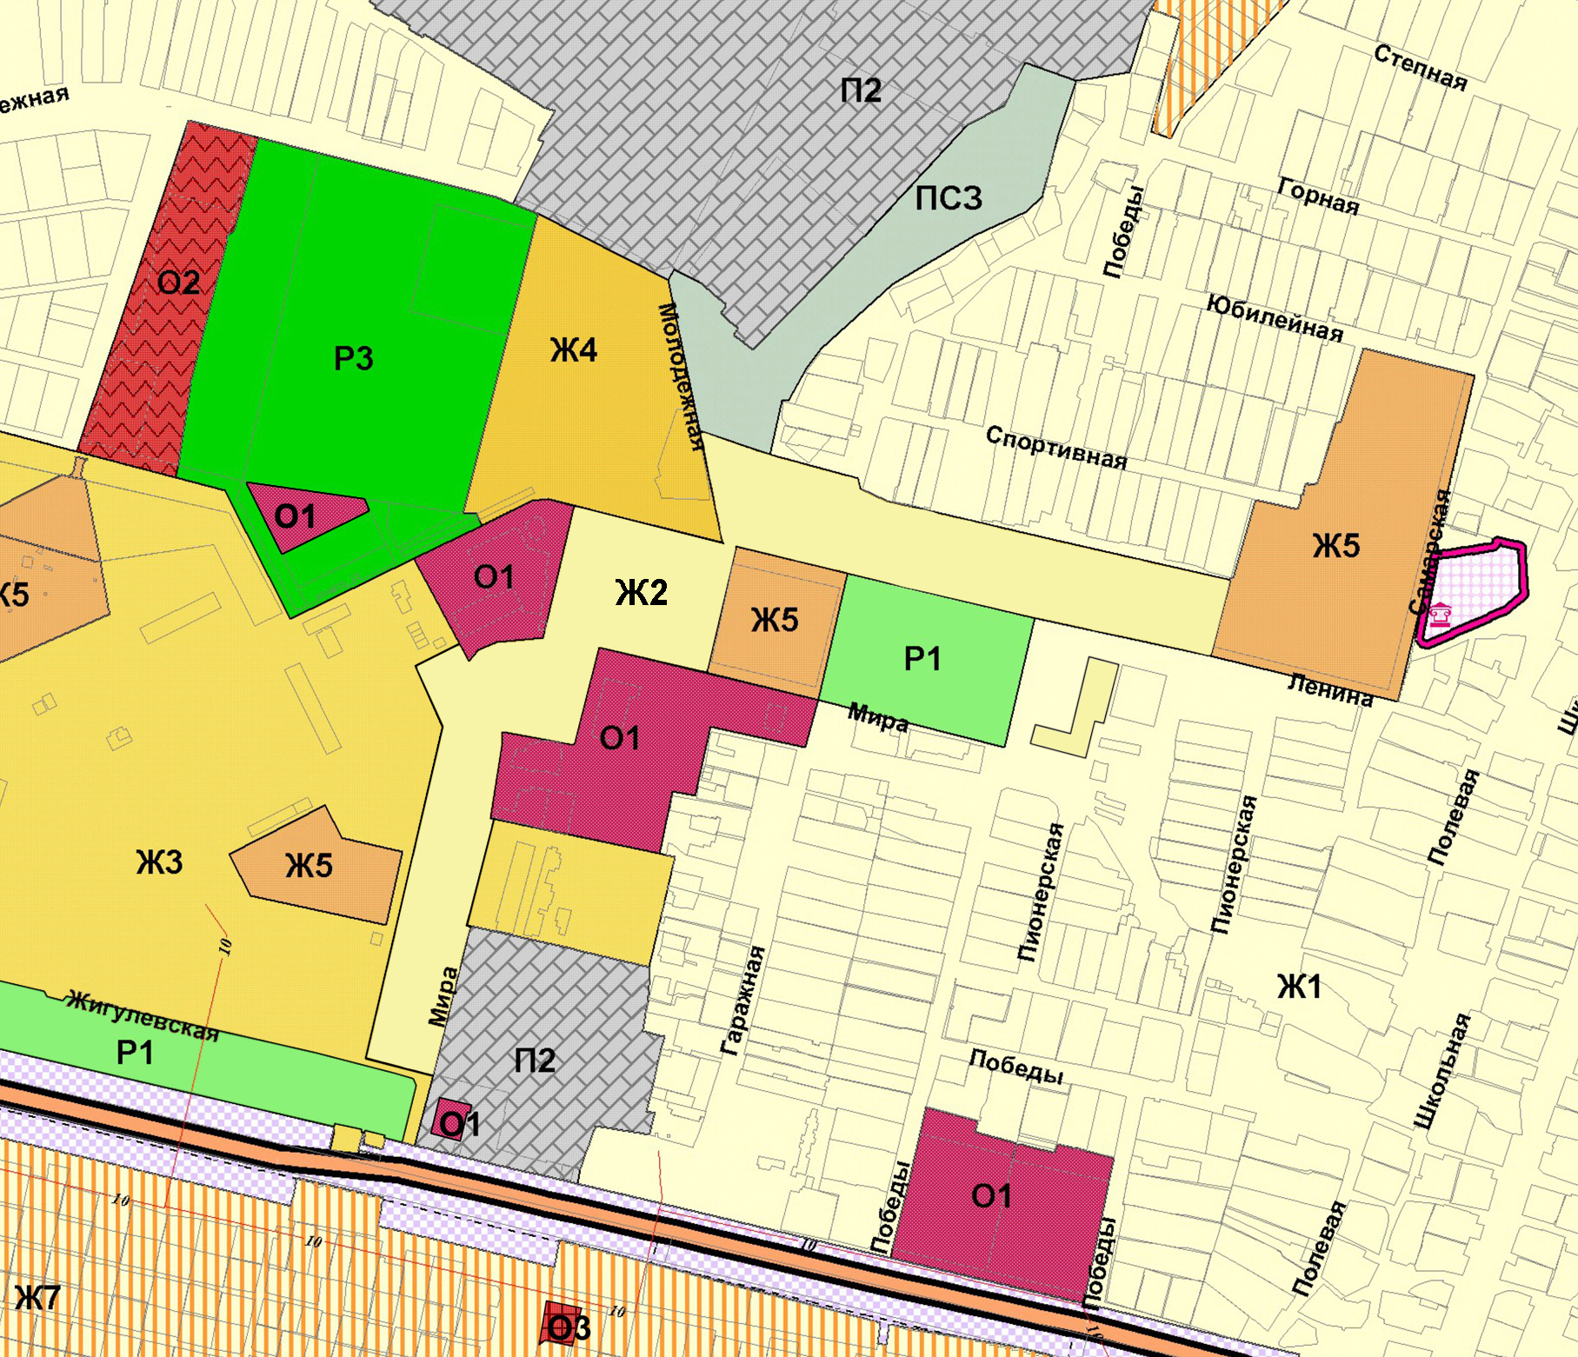

- изменения зонирования территории, общей площадью 57989 кв.м., по адресу: Самарская область, Волжский район, с. Курумоч, в границах ул. Мира и ул. Ленина, с территориальной зоны Ж3 «Зона застройки среднеэтажными жилыми домами» на территориальную зону Ж2 «Зона застройки малоэтажными жилыми домами»;
- изменения зонирования территории, общей площадью 1972 кв.м., по адресу: Самарская область, Волжский район, с. Курумоч, в границах ул. Победы и ул. Ленина, с территориальной зоны Ж1 «Зона застройки индивидуальными жилыми домами» на территориальную зону Ж2 «Зона застройки малоэтажными жилыми домами».

